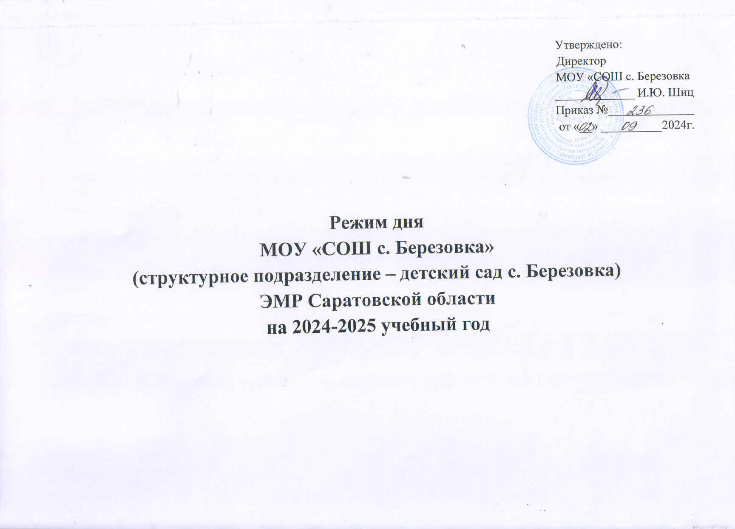

# Режим дня

# по реализации Основной образовательной программы дошкольного образования

# МОУ «СОШ с. Березовка» ЭМР Саратовской области

# на 2024-2025 учебный год (холодный период)

|  |  |  |  |  |
| --- | --- | --- | --- | --- |
| **Режим дня** | Младшая  Группа  (3-4 года) | Средняя группа  (4-5 года) | Старшая группа  (5-6 года) | Подготовительная к школе группа  ( 6-7 года) |
| Дома | | | | |
| Подъем, утренний туалет | 6.30-7.30 | 6.30-7.30 | 6.30-7.30 | 6.30-7.30 |
| В образовательном учреждении | | | | |
| Прием детей. Осмотр. Игры. Труд. Творчество детей. Индивидуальная работа с детьми. Общение. Самостоятельная деятельность. Культурно-гигиенические процедуры | 7.15-8.25 | 7.15-8.25 | 7.15-8.20 | 7.15-8.20 |
| Утренняя гимнастика | 8.25-8.30 | 8.25-8.30 | 8.20-8.30 | 8.20-8.30 |
| Утренний круг | 8.30-8.45 | 8.30-8.45 | 8.30-8.45 | 8.30-8.45 |
| Подготовка к завтраку, завтрак | 8.45-9.00 | 8.45-9.00 | 8.45-9.00 | 8.45-9.00 |
| Занимательная деятельность | 9.00-9.15  9.25-9.40 | 9.00-9.20  9.30-9.50 | 9.00-9.25  9.35-10.00  или  10.00-10.25/10.35-11.00 | 9.00-9-30  9.40-10.10  10.20-10.50 |
| Игры, самостоятельная деятельность детей | 9.40-10.00 | 9.50-10.10 | 10.00-10.30 | 10.10-10.50 |
| Второй завтрак | 10.00-10.10 | 10.10-10.20 | 10.30-10.40 | 10.50-11.00 |
| Подготовка к прогулке. Прогулка 1: Подвижные игры. Элементарный бытовой труд. Наблюдения. Физкультурно-развлекательная деятельность. Индивидуальная работа с детьми по отработке основных движений. Ролевые игры и т.д. | 10.10-11.40 | 10.20-11.50 | 10.40-12.10 | 11.00-12.20 |
| Возвращение с прогулки, игры | 11.40-11.50 | 11.50-12.00 | 12.10-12.20 | 12.20-12.30 |
| Подготовка к обеду, обед | 11.50-12.15 | 12.00-12.25 | 12.20-12.40 | 12.30-12.50 |
| Подготовка ко сну, дневной сон | 12.15-15.00 | 12.25-15.00 | 12.40-15.00 | 12.50-15.00 |
| Постепенный подъем, воздушные, водные процедуры | 15.00-15.15 | 15.00-15.15 | 15.00-15.15 | 15.00-15.15 |
| Подготовка к полднику, полдник | 15.15-15.30 | 15.15-15.30 | 15.15-15.30 | 15.15-15.30 |
| Занимательная деятельность | - | - | 15.30-15.55  или  16.05-16.30 | 15.30-16.00  или  16.05-16.35 |
| Игры, самостоятельная деятельность детей, чтение художественной литературы, совместная деятельность с воспитателем индивидуально и по подгруппам | 15.30-16.20 | 15.30-16.25 | 15.30-16.30* | 15.30-16.35* |
| Подготовка к ужину, ужин | 16.20-16.45 | 16.25-16.50 | 16.30-16.50 | 16.35-16.55 |
| Вечерний круг | 16.45-16.55 | 16.50-17.00 | 16.50-17.05 | 16.55-17.10 |
| Подготовка к прогулке. Прогулка 2. Командные игры-эстафеты. Подвижные игры. Развлечения. Индивидуальная работа с детьми по основным движениям. Самостоятельные игры. | 16.55-18.30 | 17.00-18.30 | 17.05-18.30 | 17.10-18.30 |
| Игры, уход детей домой | 18.30-18.45 | 18.30-18.45 | 18.30-18.45 | 18.30-18.45 |
| Дома | | | | |
| Прогулка | 18.45- 19.30 | 18.45- 19.30 | 18.45- 19.30 | 18.45- 19.30 |
| Спокойные игры, ужин, гигиенические процедуры | 19.30-20.30 | 19.30-20.30 | 19.30-20.30 | 19.30-20.30 |
| Укладывание, ночной сон | 20.30-6.30 (7.30) | 20.30-6.30 (7.30) | 20.30-6.30 (7.30) | 20.30-6.30 (7.30) |

**Режим дня**

**по реализации Основной образовательной программы дошкольного образования**

**МОУ «СОШ с. Березовка» ЭМР Саратовской области**

**на 2024- 2025 учебный год (тёплый период)**

|  |  |  |  |  |
| --- | --- | --- | --- | --- |
| **Режим дня** | Младшая  Группа  (3-4 года) | Средняя группа  (4-5 года) | Старшая группа  (5-6 года) | Подготовительная к школе группа  ( 6-7 года) |
| Дома | | | | |
| Подъем, утренний туалет | 6.30-7.30 | 6.30-7.30 | 6.30-7.30 | 6.30-7.30 |
| В образовательном учреждении | | | | |
| Прием детей. Осмотр. Игры. Труд. Творчество детей. Индивидуальная работа с детьми. Общение. Самостоятельная деятельность. Культурно-гигиенические процедуры | 7.15-8.25 | 7.15-8.25 | 7.15-8.20 | 7.15-8.20 |
| Утренняя гимнастика | 8.25-8.30 | 8.25-8.30 | 8.20-8.30 | 8.20-8.30 |
| Утренний круг | 8.30-8.45 | 8.30-8.45 | 8.30-8.45 | 8.30-8.45 |
| Подготовка к завтраку, завтрак | 8.45-9.00 | 8.45-9.00 | 8.45-9.00 | 8.45-9.00 |
| Совместная деятельность. Слушание художественной литературы. Беседы. Игры | 9.00-10.00 | 9.00-10.00 | 9.00-10.00 | 9.00-10.00 |
| Второй завтрак | 10.00-10.10 | 10.00-10.10 | 10.00-10.10 | 10.00-10.10 |
| Подготовка к прогулке. Прогулка 1: Подвижные игры. Элементарный бытовой труд. Наблюдения. Физкультурно-развлекательная деятельность. Индивидуальная работа с детьми по отработке основных движений. Ролевые игры и т.д. | 10.10-11.40 | 10.10-11.50 | 10.10-12.10 | 10.10-12.20 |
| Возвращение с прогулки, игры | 11.40-11.50 | 11.50-12.00 | 12.10-12.20 | 12.20-12.30 |
| Подготовка к обеду, обед | 11.50-12.15 | 12.00-12.25 | 12.20-12.40 | 12.30-12.50 |
| Подготовка ко сну, дневной сон | 12.15-15.00 | 12.25-15.00 | 12.40-15.00 | 12.50-15.00 |
| Постепенный подъем, воздушные, водные процедуры | 15.00-15.15 | 15.00-15.15 | 15.00-15.15 | 15.00-15.15 |
| Подготовка к полднику, полдник | 15.15-15.30 | 15.15-15.30 | 15.15-15.30 | 15.15-15.30 |
| Игры, самостоятельная деятельность детей, чтение художественной литературы, совместная деятельность с воспитателем индивидуально и по подгруппам | 15.30-16.20 | 15.30-16.25 | 15.30-16.30 | 15.30-16.35 |
| Подготовка к ужину, ужин | 16.20-16.45 | 16.25-16.50 | 16.30-16.50 | 16.35-16.55 |
| Вечерний круг | 16.45-16.55 | 16.50-17.00 | 16.50-17.05 | 16.55-17.10 |
| Подготовка к прогулке. Прогулка 2. Командные игры-эстафеты. Подвижные игры. Развлечения. Индивидуальная работа с детьми по основным движениям. Самостоятельные игры. | 16.55-18.30 | 17.00-18.30 | 17.05-18.30 | 17.10-18.30 |
| Игры, уход детей домой | 18.30-18.45 | 18.30-18.45 | 18.30-18.45 | 18.30-18.45 |
| Дома | | | | |
| Прогулка | 18.45- 19.30 | 18.45- 19.30 | 18.45- 19.30 | 18.45- 19.30 |
| Спокойные игры, ужин, гигиенические процедуры | 19.30-20.30 | 19.30-20.30 | 19.30-20.30 | 19.30-20.30 |
| Укладывание, ночной сон | 20.30-6.30 (7.30) | 20.30-6.30 (7.30) | 20.30-6.30 (7.30) | 20.30-6.30 (7.30) |